Mixer laptops
The mixer laptops are running the video mixer software control UI.

Mixer 1-6
fourth generationLenovo ThinkPad T580
- Prozessor : Intel Core i5-8250U Prozessor (6 MB Cache, bis zu 3,40 GHz)
  - Bildschirm : 39,6 cm (15,6“) UHD (3.840 x 2.160), IPS, entspiegelt, 300 cd/m2
  - Speicher insgesamt : 8GB DDR4 2400MHz SODIMM
  - Kamera : Infrarot- und 720p-HD-Kamera mit Mikrofon -ohne ThinkShutter
  - Tastatur : Tastatur mit Hintergrundbeleuchtung und Ziffernblock – Deutsch
  - Festplatte : 128 GB SSD, SATA 6 Gbit/s
  - Akku : 4-Zellen-Lithium-Polymer-Akku, 32 Wh
  - Rückseitig angebrachter Akku : 3cell Battery 24Wh Rear
  - Netzteil : 65-Watt-Netzteil (3 Pins) – EU (USB Typ C)
  - Integrie rter Wi-Fi-/WLAN-Adapter : Intel Dual Band Wireless AC(2×2) 8265, Bluetooth Version 4.1, vPro

Old
Not in use for mixing anymore

Mixer 1-4
First generation
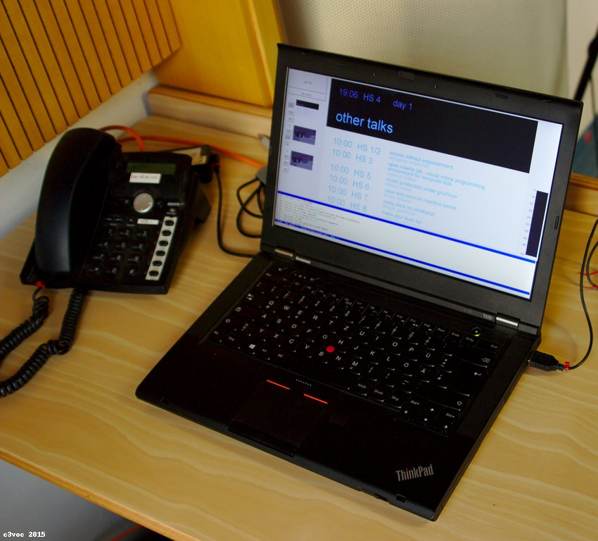
ThinkPad T430
- Core i5
- 8 GB DDR3
- USB3.0
- ExpressCard slot
  - FireWire Expresscard

Mixer 5
Second generation
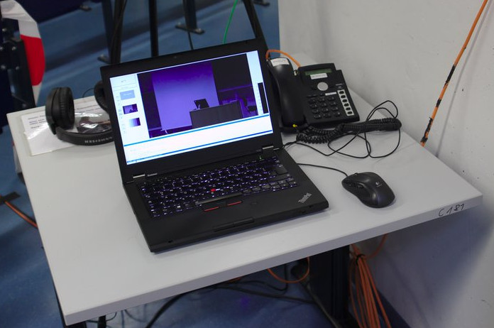
ThinkPad T530
- CPU: Intel Core i5-3230M,
- 2x 2.60GHz
- RAM: 4GB DDR3 F
- Harddrive: 500GB HDD
- optical drive: DVD+/-RW DL
- Grafik: Intel HD Graphics 4000 (IGP), VGA, Mini DisplayPort
- Display: 15.6”, 1920×1080, non-glare
- Connectors: 2x USB 3.0, 2x USB 2.0, Gb LAN, ExpressCard/54
- Wireless: WLAN 802.11a/b/g/n, Bluetooth 4.0, UMTS
- Cardreader: 4in1 (SD/SDHC/SDXC/MMC)
- Webcam: 0.9 Megapixel
- Akku: Li-Ionen, 6 Zellen, 5200mAh
- Weight: 2.50kg

Mixer 6
third generation
Thinkpad T460
- Prozessor: Intel® CoreTM i5-6200U Dual-Core (2,3 - 2,8
  - GHz, 3 MB Cache)
  - Arbeitsspeicher: 4 GB DDR3L 1600 MHz
  - Festplattenspeicher: 500 GB SSHD (Hybrid, 8 GB Cache)
  - Bildschirm: 35,56cm (14,0“) FullHD IPS (1.920 x 1.080)
  - Grafik: Intel® HD Graphics 520
  - Anschlüsse: 2 x USB 3.0, 1 x USB 3.0 powered, Mini
  - DisplayPort, HDMITM, Ethernet (RJ-45), Docking Port,
  - Combo Audio/Mic, Smart Card Reader

